



Alle Segreterie Regionali e Territoriali
SPI, FNP e UILP

Cari amici e compagni,

come sapete la Corte Costituzionale ha stabilito che il blocco della perequazione delle pensioni oltre tre volte il minimo INPS (€ 1.450 lordi mensili) è incostituzionale. Il Governo deve dare attuazione alla sentenza senza trucchi e aprire subito il confronto con le Organizzazioni Sindacali per modificare la riforma Fornero che tanti danni ha creato nei confronti dei giovani, delle donne e dei lavoratori.
Per queste ragioni invitiamo tutti i territori a promuovere presidi unitari di fronte alle Prefetture come primo momento di pressione nei confronti del Governo e per dare visibilità alle nostre ragioni. Ogni territorio decida tempi e modalità dell’iniziativa, anche successivamente all’eventuale approvazione di un decreto da parte del Governo come riportato dagli organi di informazione.
Non dimentichiamo che un decreto deve comunque essere trasformato in legge e inoltre dobbiamo acquisire un tavolo di confronto tra le parti che ad oggi ci viene negato, nonostante le ripetute richieste del Sindacato, perché si tratta di mettere mano a tutto il sistema previdenziale. E’ del tutto evidente che la mobilitazione diventa un fattore importante per affermare ciò che da molti mesi chiediamo al Governo, al quale abbiamo chiesto unitariamente un incontro urgente.
In allegato trasmettiamo copia del volantino che potrebbe essere utilizzato in preparazione appunto dei presidi.

Cari saluti

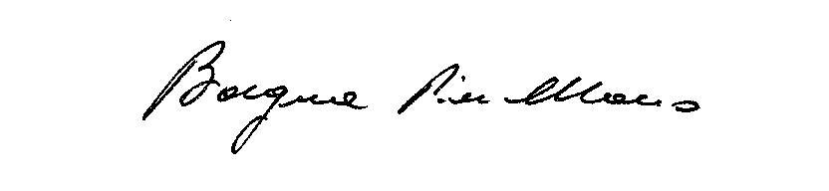
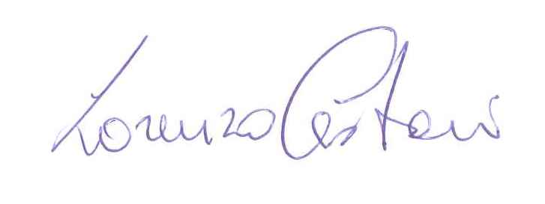
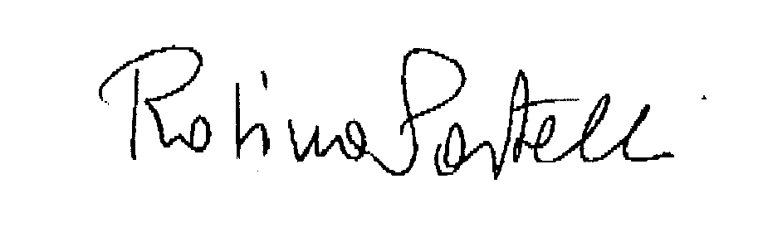
Il Segretario Generale Il Segretario Generale Il Segretario Generale SPI CGIL FNP CISL UILP UIL
Pier Mario Borgna Rosina Partelli Lorenzo Cestari

Torino, 13 maggio 2015

SPI – CGIL – Via Pedrotti 5 – 10152 Torino Tel. 011 2442485 – Fax 011 2442262 e-mail pspi@cgiltorino.it
FNP – CISL – Via Manara 7 – 10133 Torino Tel. 011 6604434 e-mail pensionati_piemonte@cisl.it
UILP – UIL – Via Bologna 11 – 10152 Torino – Tel. 011 2417170 e-mail piemonte@uilpensionati.it

